Лабораторный практикум 3. Векторная алгебра

Линейные операции над векторами и их свойства

Для построения векторов будем использовать встроенные функции quiver и quiver3 (см. help quiver). Чтобы построить вектор с помощью этой функции, необходимо задать начальную точку и координаты данного вектора.

Пример 1. Даны три точки с координатами A(-2, 0), B(1, 2), C(1, -1). Найти координаты этих векторов и убедиться, что АВ + ВС = AC, здесь AB, BC и AC – векторы. Изобразить данные векторы.
%Зададим векторы ОА, ОВ, ОС
OA=[-2 0];OB=[1 2];OC=[1 -1];
%Найдем координаты векторов АВ, BC и AС
disp('Векторы имеют координаты:')
AB=OB-OA,BC=OC-OB,AC=OC-OA,
%Построим эти векторы
hold on,grid on
quiver(-2,0,AB(1),AB(2),0), %вектор АВ
quiver(1,2,BC(1),BC(2),0), %вектор ВC
quiver(-2,0,AC(1),AC(2),0), %вектор АC

Упражнение 3.1. Дан параллелограмм ABCD, известны координаты трех его точек A(-2 0), B(1 2), C(1 -1). Найти координаты четвертой вершины D параллелограмма. Изобразить разными цветами векторы, используемые в решении задачи.

Линейная зависимость векторов. Базис векторов

Упражнение 3.2. Доказать, что векторы , и образуют базис. Изобразить эти векторы и координатные оси. Для построения можете использовать функции quiver3, plot или line. Сразу введите команды
hold on,grid on,axis square
xlabel('X'),ylabel('Y'),zlabel('Z')

При появлении графического окна «Figure» с помощью стрелочки «Rotate3D» (на панели инструментов) разверните плоскую картинку в объемную.

Упражнение 3.3. Проверить являются ли векторы 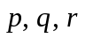 линейно зависимыми и, если возможно, разложить вектор по этим векторам (при решении системы использовать формулы Крамера или обратную матрицу). Векторы задать в символьном виде.
- .
Проверьте полученный результат для векторов 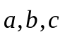 из упражнения 3.2.

Скалярное произведение векторов
В MATLAB скалярное произведение двух векторов a и b, заданных в координатной форме, можно вычислять различными способами:
- обычным умножением векторов: a*b' (если a и b – вектор-строки);
- с помощью встроенной функции dot(a,b);
2. с помощью поэлементного умножения «.*» соответствующих координат и функции sum: a∙b=sum(a.*b).

Пример 2. Выразить в различных базисах скалярное произведение векторов и
1) в декартовом базисе , и ;
2) косоугольном базисе , и ;
3) в прямоугольном, но не в ортонормированном базисе, и .
syms x1 x2 y1 y2 z1 z2 real
%Задаем базисы
a1=[1,0,0];b1=[0,1,0];c1=[0,0,1];
a2=[1,-2,0];b2=[0,1,0];c2=[0,0,1];
a3=[3,0,0];b3=[0,4,0];c3=[0,0,5];
%Создаем векторы p и q
p1=x1*a1+y1*b1+z1*c1;q1=x2*a1+y2*b1+z2*c1;
p2=x1*a2+y1*b2+z1*c2;q2=x2*a2+y2*b2+z2*c2;
p3=x1*a3+y1*b3+z1*c3;q3=x2*a3+y2*b3+z2*c3;
%Находим их скалярные произведения
pq1=p1*q1'
pq2=p2*q2'
pq3=p3*q3'

pq1 =
x1*x2 + y1*y2 + z1*z2
pq2 =
x1*x2 + z1*z2 + (2*x1 - y1)*(2*x2 - y2)
pq3 =
9*x1*x2 + 16*y1*y2 + 25*z1*z2

Вывод: выражение скалярного произведения в координатной форме существенно зависит от базиса, в котором заданы координаты векторов.
Упражнение 3.4. Даны три точки A(-2, 0), B(3, 4), C(4, -1). Найти величины углов треугольника АВС. Проверить свойство суммы углов треугольника. Сделать рисунок.

Векторное произведение векторов

В MATLAB векторное произведение двух векторов a и b вычисляется с помощью функции cross(a,b).

Упражнение 3.5. Найти векторное произведение векторов и с помощью определителя третьего порядка и проверить решение стандартной функцией cross(a,b).
a=[1,2,0];b=[2,1,0];
syms i j k
D= [i,j,k;a;b]

Пример 3. Найти векторное произведение векторов и . Изобразить все данные и результат. Первый вектор изобразить синим, второй зеленым, результат красным. Сделать вывод: как связано определение векторного произведения с полученным изображениеми.
a=[1,2,0];b=[2,1,0];
c=cross(a,b)
grid on, hold on
xlabel('X'),ylabel('Y'),zlabel('Z')
axis square
line([-2 0 0;2 0 0],[0 -2 0;0 2 0],[0 0 -4;0 0 1],'Color','k')
quiver3(0,0,0,1,2,0,'b','LineWidth',2)
quiver3(0,0,0,2,1,0,'g','LineWidth',2)
quiver3(0,0,0,c(1),c(2),c(3),'r','LineWidth',2)
Построим параллелограмм, натянутый на векторы a и b. Плоскость параллелограмма закрасим желтым цветом. Для этого воспользуемся встроенной функцией fill (см. help fill) или функцией patch.
%Найдем координаты четвертой вершины параллелограмма
d=a(1:2)+b(1:2)
%Создаем массив координат вершин параллелограмма
X=[0 1 d(1) 2],Y=[0 2 d(2) 1]
fill(X,Y,'y') %закрашиваем область
Вывод: Синий вектор, зеленый вектор и красный вектор образуют правую тройку. Вектор перпендикулярен плоскости векторов a и b.
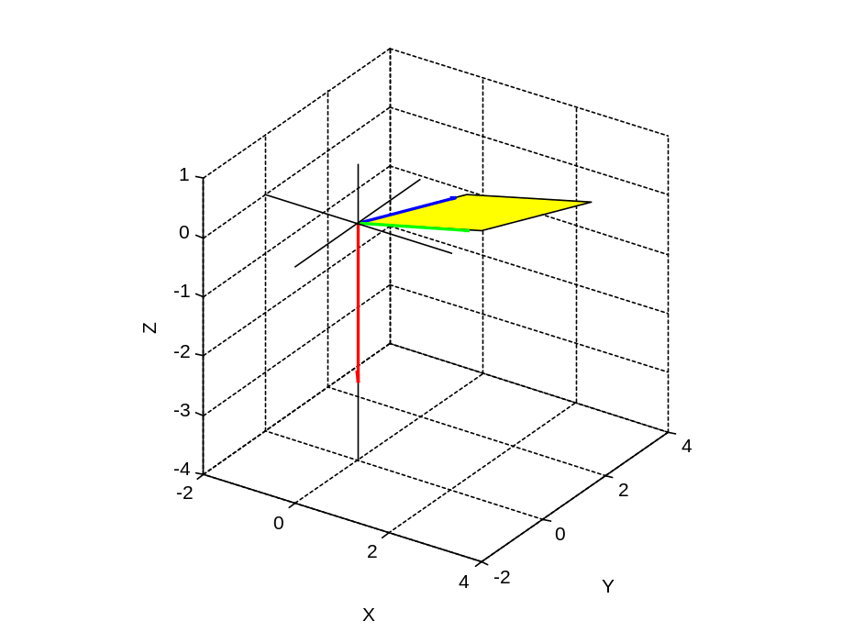

Упражнение 3.6. Вычислить площадь треугольника с вершинами 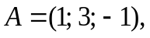 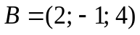 и 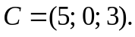 Изобразить плоскость треугольника. Как соотносятся площадь треугольника и модуль векторного произведения?

Смешанное произведение векторов

Упражнение 3.7. С помощью смешанного произведения определить значение λ, при котором векторы 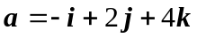, 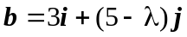, 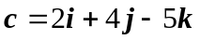 будут компланарны. Определить ориентацию тройки abc. При решении уравнения используйте функцию solve (см. help solve).
Одной из самых эффектных и часто используемых операций символьной математики является операция подстановки. Она реализуется функцией subs. Синтаксис функции выглядит следующим образом: subs(f, х, х1): f – функция, заданная аналитически; х – аргумент функции f; х1 – набор значений аргумента х, для которых определяется значение функции f. Подставьте с помощью этой функции различные значения в определитель в упражнении 3.7.

Дополнительное задание
Упражнение С1. Вычислить объем пирамиды ABCD, если известно, что .
Упражнение С2. Ознакомьтесь самостоятельно со встроенной функцией norm. Для трех произвольных векторов различной размерности найдите их длины. Результат выведите на экран в виде вектора: первая координата – с помощью скалярного произведения, вторая – с помощью функции norm. Сделайте вывод.

